Matematik, Niveau D
Opgave06-d_rentesregning
Navn: .

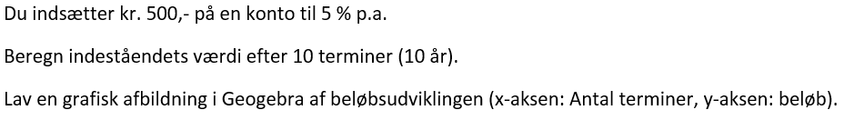

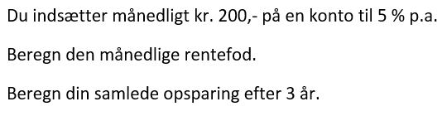

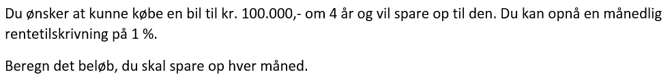

Matematik, Niveau D
Opgave06-d_rentesregning (side 2)
Navn: .

